Формирование и развитие креативного мышления у младших школьников
А.А. Страфеева
МОУ «Средняя общеобразовательная школа № 5», г. Саранск,

Сегодня становится очевидным, что творческое мышление необходимо начинать развивать в детском возрасте, когда ребёнок приобретает потребность в саморазвитии. Для осуществления педагогического сопровождения данного процесса важно понимать особенности проявления креативного мышления обучающихся.
Как же научить школьника «творить себя», найти уникальный смысл самореализации, помочь в раскрытии личностного потенциала?
Актуальность и практическая значимость вышеназванных вопросов определила выбор темы исследования: «Формирование и развитие креативного мышления у младших школьников».
Цель: создать модель методической работы по формированию и развитию креативного мышления в процессе обучения младших школьников и реализовать ее в педагогической практике.
Для реализации цели необходимо решить следующие задачи:
1. Изучить педагогическую, психологическую и методическую литературу по данному вопросу и сформулировать теоретические основания исследования.
2. Обосновать педагогические условия формирования и развития творческого мышления в процессе обучения .
3. Разработать модель методической работы учителя по формированию и развитию креативного мышления в процессе обучения младших школьников.
4. Проверить предложенную методику в ходе педагогического эксперимента.
5. Провести анализ эффективности данной системы работы.

После изучения литературы был сделан вывод, что существуют две основные точки зрения на понятие «творческая личность». Согласно одной (А. И. Савенков, И. С. Сумбаев, К. Юнг), креативность или творческая способность в той или иной степени свойственна каждому человеку. Она так же неотъемлема от человека, как способность мыслить, говорить и чувствовать. Творчество предполагается как процесс создания чего-либо нового, причем процесс незапрограммированный, непредсказуемый. При этом не принимается во внимание ценность результата творческого акта и его новизна для общества или человечества. Главное, чтобы результат был новым и значимым для самого «творца». Так, самостоятельное и оригинальное решение школьником учебной задачи будет творческим актом, а самого его в данной учебной ситуации следует оценивать как творческую личность.
Согласно второй точке зрения (С. А. Рубенштейн, О. С. Грузенберг, П. К. Энгельмейер), не всякого человека следует считать творческой личностью, или творцом. Здесь принимается во внимание ценность нового результата. Он должен быть общезначимым, хотя масштаб его может быть различным. Важнейшей чертой такого творца является сильная и устойчивая потребность в творчестве. Творческая личность не может жить без творчества, видя в нем главную цель и основной смысл своей жизни. На основе изученной научной литературы была разработана модель методической работы учителя по формированию и развитию креативного мышления в процессе обучения младших школьников.
Она включает целевой, содержательный, процессуальный и оценочно-результативный компоненты.
Целевой компонент модели устанавливает цель, формирует задачи осуществляемого процесса и задает важнейшие направления работы с учетом нормативных документов и запросов участников образовательного процесса. Он с учетом методологических основ теории формирования и развития креативного мышления.
Содержательный компонент является системообразующим в модели. В соответствии с принципом целеполагания, определившись с выбором теоретико-методологической основы построения концепции, проектируя содержательный состав концептуальной модели, нами выявлены ее блоки:
- необходимые условия (организационно-методические, материально- технические и др.),
- организационная подготовка и отбор содержания (включают разработку системы творческих заданий, КИМ, ЦОР и т.д.),
- определение критериев оценки трех групп планируемых результатов (предметных, метапредметных и личностных),
Процессуальный компонент предполагает реализацию технологического процесса развития креативного мышления в ходе формирующего эксперимента. Он включает группу подходов, методов и приемов обучения. Системно-деятельностный, личностно-ориентированный и компетентностный походы определили выбор основных технологий: игровая деятельность, эвристическое обучение, арт-технология и др., а также использование эффективных приемов моделирования, конструирования, импровизации.
Оценочно-результативный компонент включает диагностику уровня сформированности креативного мышления, изучение динамики качества обучения и уровня достижения планируемых предметных и метапредметных результатов, а также оценку личностных достижений во внеурочной деятельности, составление портфолио.
Для проверки разработанной модели в процессе учебно-познавательной деятельности младших щкольников, были проведены следующие этапы экспериментальной работы:
1. Констатирующий эксперимент.
2. Формирующий эксперимент.
3. Контрольный эксперимент.
Для этого были использованы диагностические методики на определение творческих способностей учащихся: тест креативности Э.П. Торренса, опросник Г. Девиса

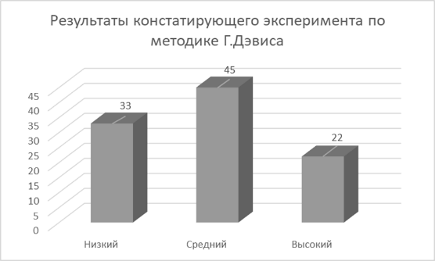

Рис. 1. Методика Г.Дэвиса

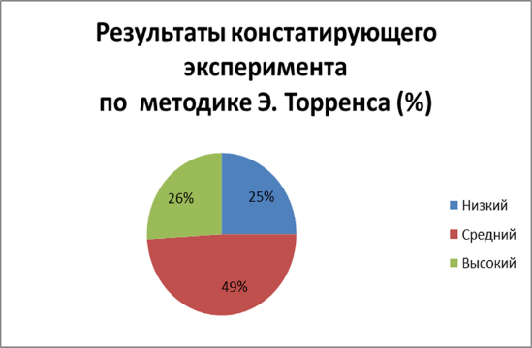
Рис. 2. Методика Э.Торренса

Для формирования творческого мышления учащихся мной были выделены следующие условия:
- Организационно-методические условия
- Личностно0ориентированные условия
В урочной и внеурочной деятельности мы применяли различные формы работы: урок-встреча, урок-сказка, урок-выставка, урок-путешествие, защита проектов, урок-интервью.
На наш взгляд, наиболее эффективными оказались следующие приемы: моделирование, конструирование, импровизация, ассоциация.
Для появления мотивации предлагались проблемные, творческие задания, которые требовали нестандартных решений. Например, на уроке окружающего мира при изучении темы «Дом, в котором я живу» составить проекты «Умный дом», «Нет вредным привычкам».
На уроках русского языка: придумать грамматическую сказку; составить рассказ по вопросам, по картинкам, на основе собственных впечатлений.
На уроках литературного чтения: нарисовать словесную этюд к рассказу.
Во внеурочной деятельности были успешно реализованы творческие проекты: «Птичьи домики», «Новичок в классе», «Секреты бумажного творчества», «Название моей улицы», «Вкусная орфография» и другие.
В работе использовались материалы эвристических олимпиад младших школьников под редакцией П.М.Горева (Изд. МЦИТО, г.Киров).
Целью контролирующего эксперимента было выявление уровня развития творческого потенциала детей.
Для этого применялись те же методы, что и на констатирующем этапе.
Если по результатам диагностик средний уровень во 2А составлял 49%, то по результатам контрольного эксперимента – в 3А он стал равен 54%.
Процент детей с высоким уровнем увеличился с 26% до 33%. Количество школьников с низким уровнем уменьшился с 25% до 13%.
Также было проведено анкетирование родителей, которыми дана положительная оценка целенаправленной работы по развитию креативного мышления детей.
Кроме того, увеличилось количество детей, работающих на платформе Учи.ру (на 19%). Дети активнее участвуют во внеурочных мероприятиях, предметных олимпиадах и конкурсах.
Таким образом были сформулированы теоретические основания исследования; обоснованы педагогические условия формирования и развития творческого мышления в процессе обучения; разработана модель методической работы учителя по формированию и развитию креативного мышления у младших школьников; предложенная система работы проверена в ходе формирующего педагогического эксперимента;
Проведенная диагностика эффективности данной системы работы доказывает, что целенаправленная деятельность по формированию и развитию креативности дает положительные результаты и будет продолжена в будущем.

Список использованных источников

- Васильева, З. И. Педагогические проблемы формирования познавательных интересов учащихся : учебно-методическое пособие / З. И. Васильева. – Липецк : ЛГПМ, 1996. – 139 с.
- Герасимова, И. В. Использование алгоритмического подхода в обучении химии при решении задач интеллектуального развития учащихся : автореферат диссертации на соискание ученой степени кандидата педагогических наук / Герасимова Ирина Владимировна ; Омский государственный педагогический университет. – Омск, 1999. – 54 с.
- Молчанова, Л. Ф. Статистическая оценка достоверности результатов научных исследований : учебное пособие / Л. Ф. Молчанова, Е. А. Кудрина, М. М. Муравьева. – Ижевск : 2004. – 96 с.
- Особенности работы в технике «Квиллинг» на уроках технологии в начальной школе. – URL: https://revolution.allbest.ru/pedagogics/00822189_0.html (дата обращения: 11.03.2022).
- Пьявченко, Г. А. Изменение количества нейронов в моторной коре крыс и их двигательная активность в возрастном аспекте / Г. А. Пьявченко // Морфология. – 2015. – Т. 147. – № 3. – С. 7–11.
- Топоркова, А. А. Современная методика преподавания географии в условиях реализации ФГОС / А. А. Топоркова // Наука и общество в условиях глобализации. – 2018. – № 1 (5). – С. 17–19. – URL: https://elibrary.ru/download/elibrary_34943832_48427102.pdf (дата обращения : 06.05.2022).
- Якунчев, М. А. Структура и содержание национально-регионального компонента экологического образования / М. А. Якунчев, Н. Г. Семенова // Экологическая культура в контексте современных реалий : материалы Всероссийской научно-практической конференции, посвященной 50-летию Научного совета по проблемам экологического образования РАО, 23 октября 2020 г. / редколлегия: Е. А. Гринева., М. Н. Алексеева ; Ульяновский государственный педагогический университет имени И. Н. Ульянова. – Ульяновск : Ульяновский государственный педагогический университет, 2020. – С. 50–56.

